T.C
BATTALGAZİ / MALATYA
TURGUT ÖZAL
KIZ ANADOLU İMAM HATİP LİSESİ
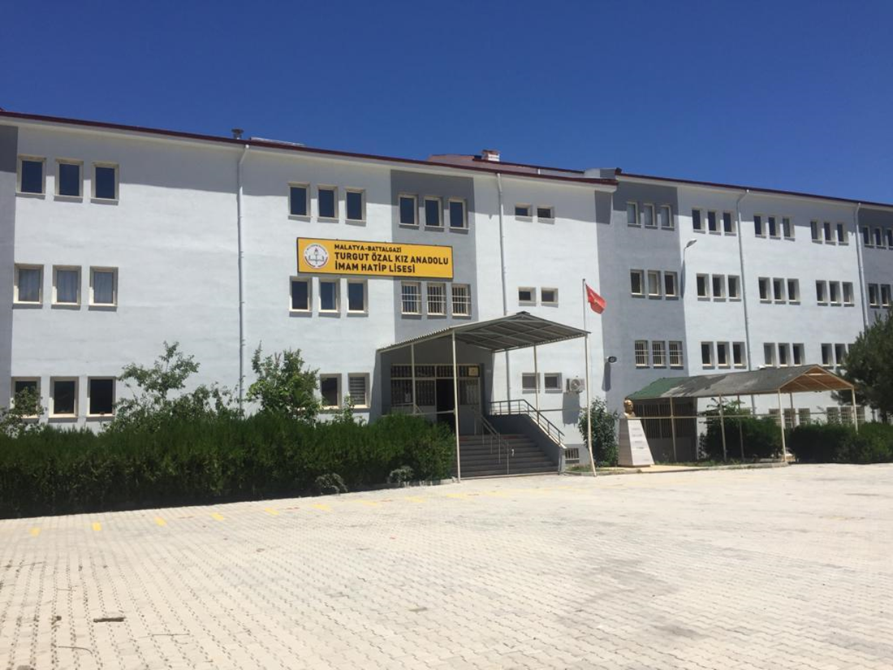
BRİFİNG DOSYASI
2021-2022

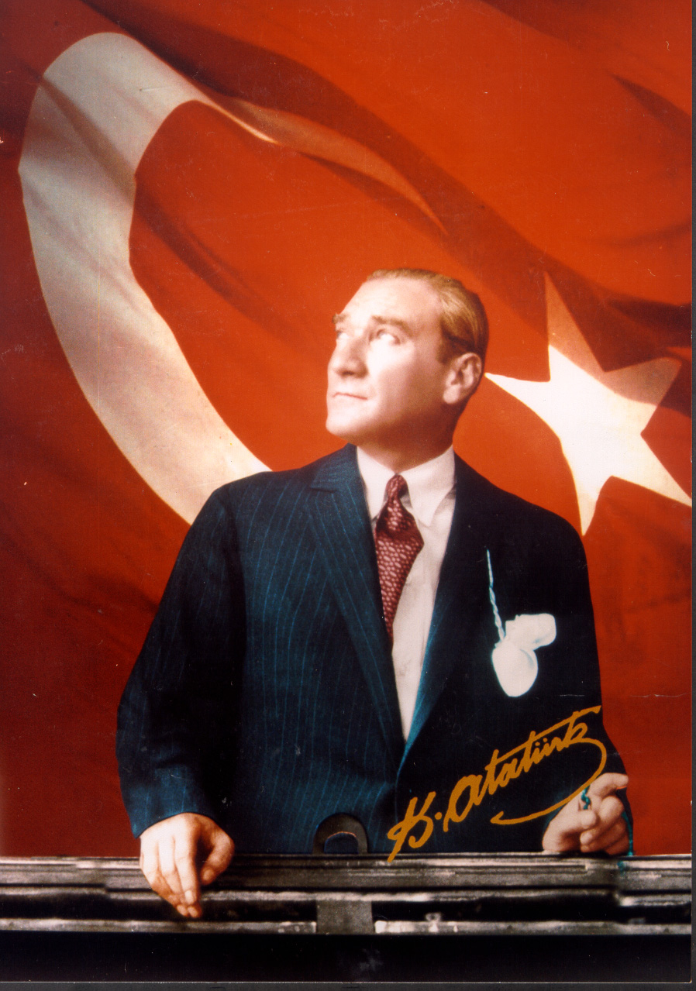
Eserinin Üzerinde İmzası Olmayan Yegâne Sanatkâr Öğretmendir.

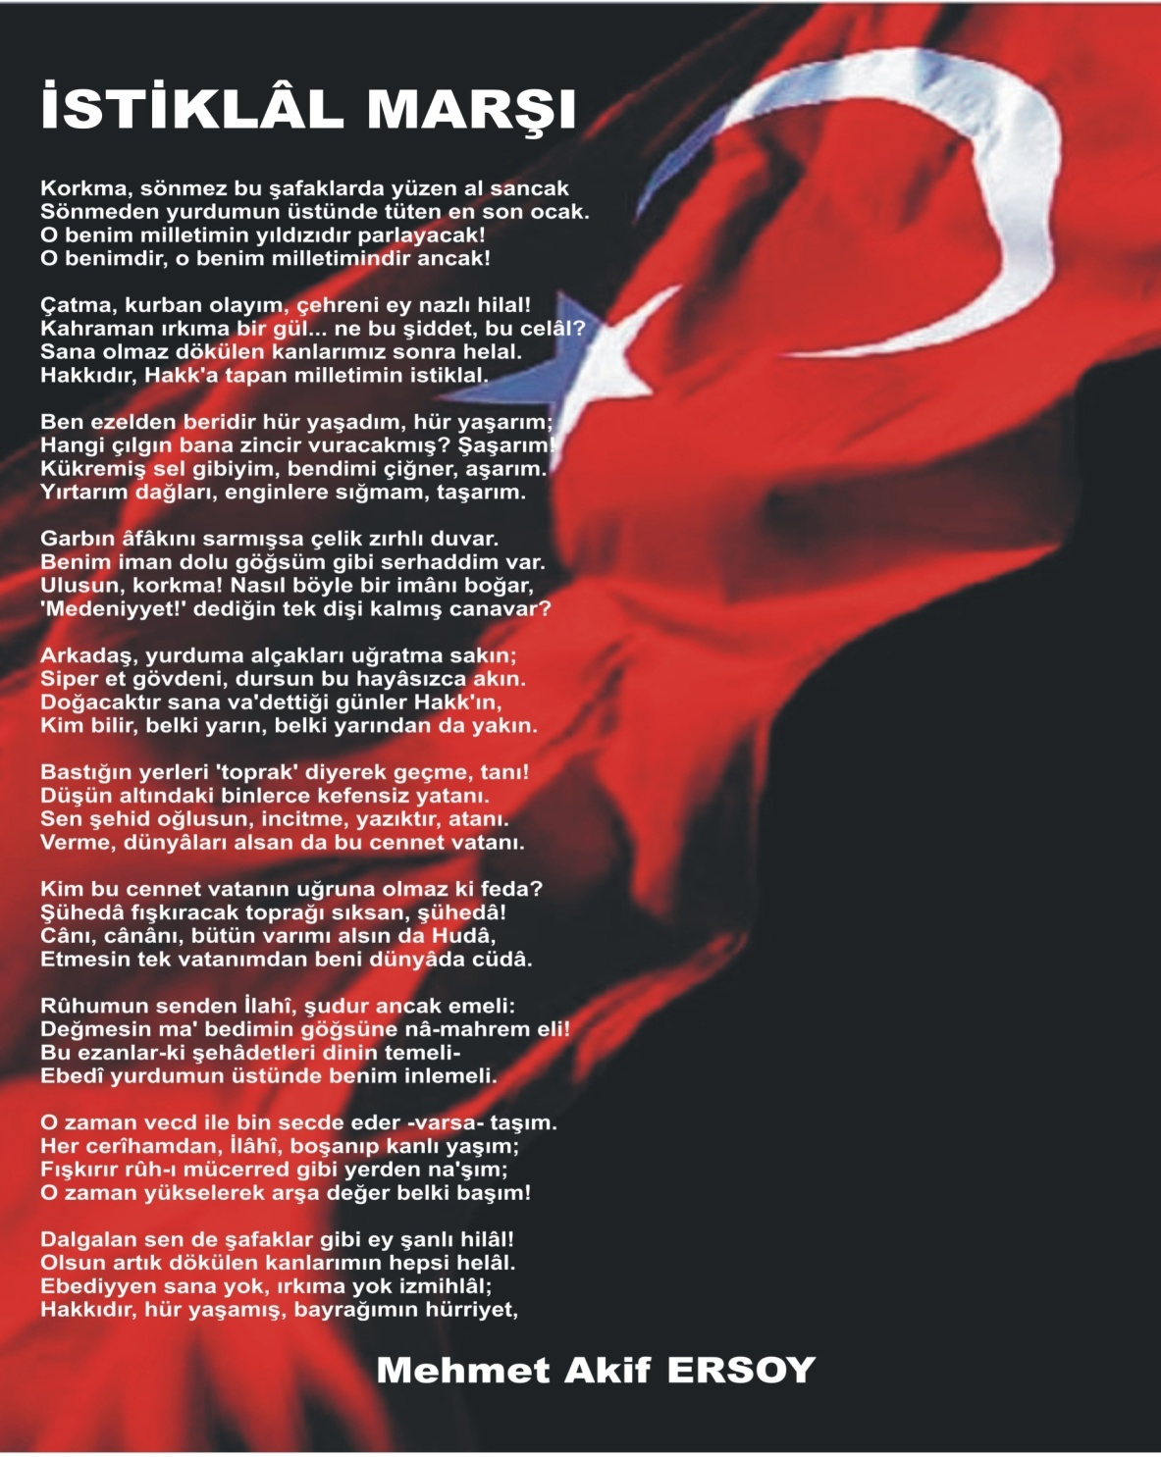

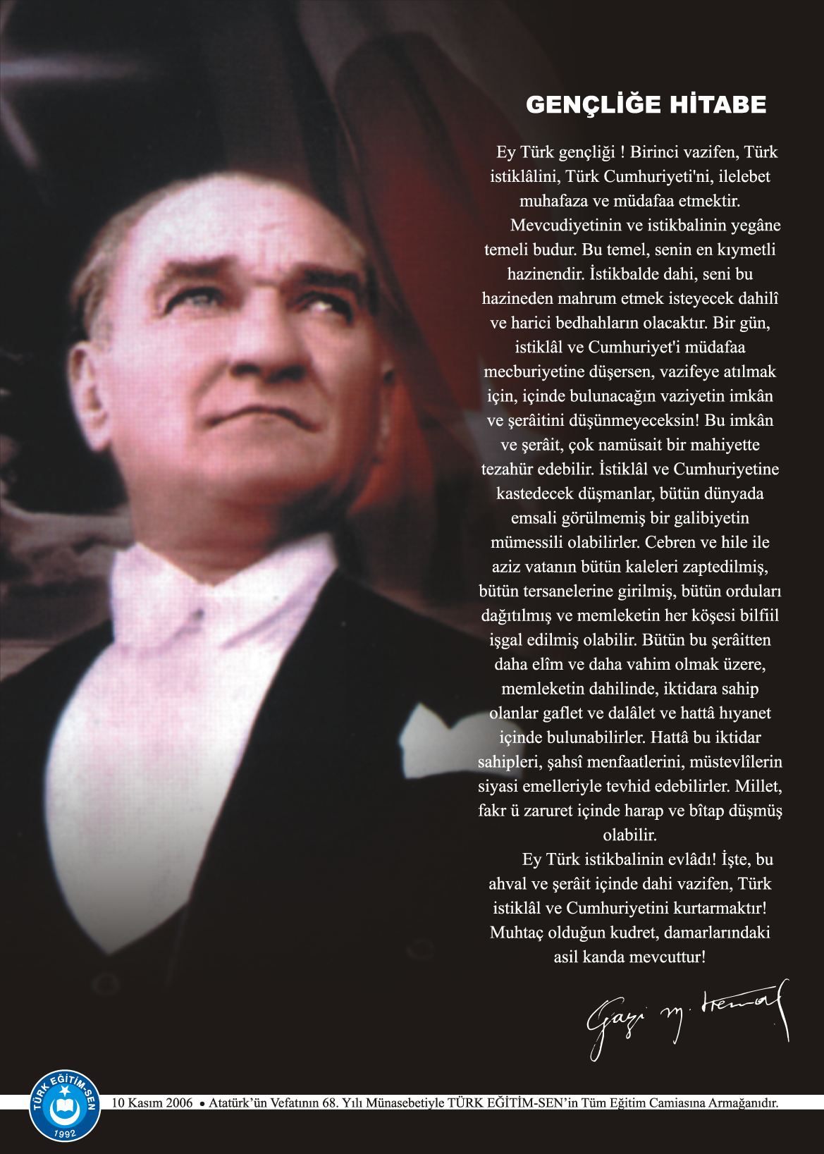

TURGUT ÖZAL KIZ ANADOLU İMAM HATİP LİSESİ
2021/2022 EĞİTİM – ÖĞRETİM YILI BRİFİNG DOSYASI Okulun/kurumun Misyonu yazılacak

İÇİNDEKİLER
Kurum Kimlik Bilgileri 3
Kurumun Genel Özellikleri 6
Personel Bilgileri 7
Öğretmen Norm Kadro Bilgileri… 7
Kurumda Çalışan Personel Sayısı 7
Öğrenci Bilgileri 8
Şube ve Öğrenci Sayıları… 8
Öğrencilere İlişkin Veriler… 8
Kurumun Sosyal-Sportif Faaliyetleri………………………………………………………………………………….8
Kurumun Başarıları…………………………………………………………………………………………………...…… 9
Bina ve Arsa Bilgileri…………………………………………………………………………………………………… 10

TURGUT ÖZAL
KIZ ANADOLU İMAM HATİP LİSESİ
1
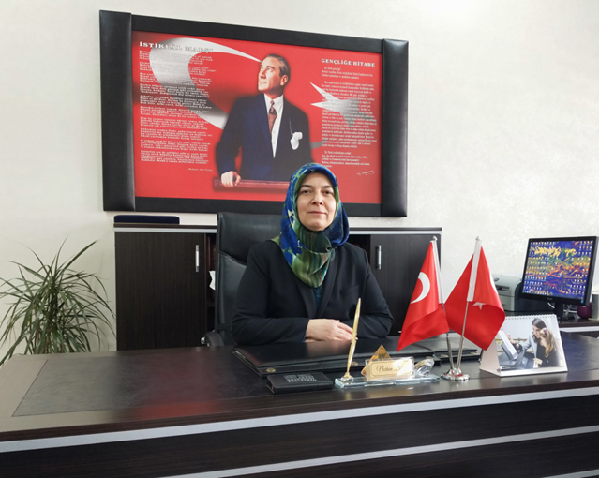
OKUL MÜDÜRÜMÜZ
NURHAN BİLİCİ
Misyonumuz Vizyonumuz Eğitim-Temel Değerlerimiz
MİSYONUMUZ :
Okulumuz Turgut Özal Kız Anadolu İmam Hatip Lisesi’nin misyonu, öğrencilerimizin açık fikirli, gelişim ve değişimi önceleyen, etik kurallar çerçevesinde topluma örnek ve insanlığa yararlı olan, liderlik vasıflarına sahip ve gerektiğinde risk almayı bilen bireyler olmalarını sağlamaktır.
VİZYONUMUZ :
Ahlaki ve kültürel değerleri benimseyen Hazırlanan yol haritası ile birlikte dün, bugün ve yarın arasında bir köprü olacak Öğrencilerimizi zihninde insana, düşünceye, özgürlüğe, ahlâka ve kültürel mirasa dayanan bir din öğretimi anlayışının yayılmasına katkıda bulunan akademik, sosyal ve kültürel açılardan önder ve duyarlı bireyler olarak yetiştirerek Türkiye’ye öncü, dünyaya örnek bir eğitim kurumu olmak.
2

Milli ve manevi değerleri özümsemiş, demokrasinin evrensel değerlerini içselleştirmiş, toplumunun gerektirdiği bilgi ve becerilere sahip, hak, adalet ve sorumluluk bilinci yüksek, münevver bireyler yetiştirmek için varız

Okulun/kurumun Vizyonu yazılacak

Okulun/kurumun Vizyonu yazılacak
Okulun/kurumun Vizyonu yazılacak
Okulun/kurumun Vizyonu yazılacak
Tercih edilen, örnek, öncü ve lider bir okul olmaktır

3
Okulun/kurumun Misyonu yazılacak
- KURUM KİMLİK BİLGİLERİ

- Kurumun Resmî Adı | TURGUT ÖZAL KIZ ANADOLU İMAM HATİP
- Adresi | BAŞHARIK MAH. ÇAĞRI SOK. NO3/1 BATTALGAZİ/MALATYA
- Telefon | 4222217560
- Belgegeçer(Fax) | 4222217560
- E-posta Adresi | 755690@meb.k12.tr
- Web Adresi | http://turgutozalaihl.meb.k12.tr
7. Öğretim Şekli | GÜNDÜZ
8. Öğretime Başlama Yılı | 2000/2001
9. Kurum Kodu | 755690
10. Yabancı Dili | ARAPÇA /İNGİLİZCE
11. Okul Müdürü | NURHAN BİLİCİ
12. Müdür Yardımcıları | KADİR MUTLU
13. Müdür Yardımcısı  13. Müdür Yardımcısı | NİLÜFER KILIÇER

- KURUMUN GENEL ÖZELLİKLERİ
- OKULUN TARİHÇESİ

Okulumuz 2000-2001 Eğitim-öğretim yılında Turgut Özal Lisesi olarak açılmıştır. Okulumuz adını 13 Ekim 1927 Malatya doğumlu Türkiye Cumhuriyeti 8.Cumhurbaşkanı merhum Turgut Özal ‘dan almıştır.Okulumuz ilk mezunlarını 2003/2004 eğitim öğretim yılında vermiştir.
2011/2012 eğitim –öğretim yılında okulumuz genel liseden İmam Hatip Lisesine dönüştürülmüş ve Turgut Özal Kız Anadolu İmam Hatip Lisesi adını almıştır.Bu dönüşüm 2014/2015 eğitim öğretim yılında tamamlanmıştır.
4

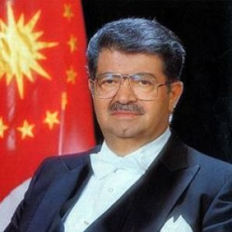

OKULUMUZA ADINI VEREN TURGUT ÖZAL KİMDİR?
Halil Turgut Özal (13 Ekim 1927, Malatya – 17 Nisan 1993, Ankara);
1927 yılında Malatya’da doğdu. 1950 yılında İstanbul Teknik Üniversitesi Elektrik Mühendisliği bölümünü bitirdi. Elektrik İşleri Etüd İdaresinde görevlendirildi. 1952 yılında mühendislik ekonomisi alanında uzmanlık eğitimi için ABD’ye gönderildi. Türkiye’ye döndükten sonra Elektrik İşleri Etüd İdaresi Genel Müdür Yardımcılığı’na atandı./
1961–1962 yıllarında askerlik hizmetini Millî Savunma Bakanlığı Bilimsel Danışma Kurulu üyesi olarak yaptı ve Devlet Planlama Teşkilatı’nın kurulmasına katkıda bulundu. Bu sırada, Ortadoğu Teknik Üniversitesi’nde ders verdi.
Bir süre Başbakanlık Teknik Uzmanlar Kurulu Üyesi olarak çalıştı ve 1967–1971 yıllarında Devlet Planlama Teşkilatı Müsteşarlığı görevini yürüttü. Ayrıca Ekonomik Koordinasyon Kurulu, Para ve Kredi Kurulu, RCD Koordinasyon Kurulu ve AET Koordinasyon Kurulu başkanlıklarında bulundu.
1971–1973 yıllarında Dünya Bankası’nda danışman olarak görev yaptı. Türkiye’ye döndükten sonra çeşitli sınaî kuruluşlarında çalıştı ve 1979 yılı sonlarına doğru Başbakanlık Müsteşarı olarak atandı. Aynı dönemde Devlet Planlama Teşkilatı Müsteşarlığı görevini de vekâleten yürüttü. Türkiye ekonomisini liberalleştirmeyi hedefleyen ve 24 Ocak Kararları olarak bilinen geniş çaplı programın hazırlanmasında önemli rol oynadı.
12 Eylül 1980 askerî müdahalesinden sonra kurulan hükûmete ekonomik işlerden sorumlu Başbakan Yardımcısı olarak atandı. 1982 yılında bu görevinden istifa etti. 1983 yılında Anavatan Partisi’ni kurdu ve aynı yıl yapılan genel seçimlerde partisinin birinci gelmesi üzerine hükümeti kurmakla görevlendirildi ve Türkiye Cumhuriyeti’nin 19. Başbakanı oldu. 1987 seçimleri sonrasında tekrar hükümet kurdu ve başbakan olarak görev yaptı.
31 Ekim 1989’da Türkiye Büyük Millet Meclisi tarafından Türkiye Cumhuriyeti’nin sekizinci cumhurbaşkanı olarak seçilen Özal 9 Kasım 1989 günü bu görevine başladı.
17 Nisan 1993 günü geçirdiği bir rahatsızlık sonucu görevi sırasında vefat etti.
1954’te Semra Hanım’la evlenen Turgut Özal’ın üç çocuğu bulunuyordu.

5

İl | MALATYA
İlçe | BATTALGAZİ
Mahalle/Köy | BAŞHARIK MAH.
Cadde/Sokak | ÇAĞRI SOK.
Dış Kapı No | 3/1
İç Kapı No | 1
Yapım Yılı | 2000
Son Onarım Yılı | 2019
Deprem Güçlendirme | YAPILDI /2019
Blok Sayısı | 1
Kat Adedi | 4
Toplam Oturum Alanı | 10800
Derslik Sayısı | 24
Anasınıfı Derslik Sayısı | YOK
Özel Eğitim Sınıfı Sayısı | YOK
Kütüphane(Var/Yok) | VAR
Mescit | VAR
Isınma Şekli | DOĞALGAZ
Kamera Sayısı | 39
Pansiyon(Var/Yok) | YOK
Pafta
Ada | 3374+
Parsel | 1
Tapu Alanı | 1ha.0311m²
Okul Sahası Alanı (Mevcut durum bahçe Dahil) | 7800
Mülkiyet durumu | MİLLİ EĞİTİM BAKANLIĞI
Müdür Odası Sayısı | 1
Müdür Yardımcısı Odası Sayısı | 1
Öğretmenler Odası Sayısı | 1

6

C. 1. ÖĞRETMEN NORM KADRO DURUMU
Sıra No | Branş Adı | Ders Saati | Norm Kadro | Kadrolu | Sözleşmeli | Aylıksız İzinde | Ücretli/ Görevlendirme | TOPLAM | Norm İhtiyaç/ Fazlalık
1 | Okul Müdürü | 2 | 1 | 1 |  |  |  | 1
2 | Müdür Yardımcısı | 6 | 1 | 1 |  |  |  | 1
3 | Müdür Yardımcısı | 6 | 1 | 1 |  |  |  | 1
4 | BİYOLOJİ | 39 | 2 | 2 |  |  | 1 | 3
5 | COĞRAFYA | 44 | 2 | 3 |  |  |  | 3 | 1
6 | İHL MESLEK DERSLERİ | 236 | 10 | 9 | 1 |  |  | 10
7 | TÜRK DİLİ VE ED. | 147 | 7 | 10 |  |  |  | 10 | 3
8 | FELSEFE | 24 | 1 | 2 |  |  |  | 2 | 1
9 | FİZİK | 36 | 2 | 2 |  |  | ÖĞRETMEN NORM KADRO DURUMU | 2
10 | İNGİLİZCE | 59 | 3 | 3 |  |  |  | 3
11 | KİMYA | 34 | 1 | 1 |  |  |  | 1
12 | MÜZİK | 12 | 1 | 1 |  |  |  | 1
13 | TARİH | 68 | 3 | 3 |  |  |  | 3
14 | BEDEN EĞİTİMİ | 17 | 1 | 1 |  |  |  | 1
15 | MATEMATİK | 128 | 6 | 6 |  |  |  | 6
16 | ARAPÇA | 43 | 2 | 0 |  |  |  | 0 | 2
11117777 | REHBERLİK |  | 1 |  |  |  |  | 1

C.2. KURUMDA ÇALIŞAN PERSONEL SAYISI

 | Kadrolu | Aylıksız İzinde | Sözleşmeli | Görevlendirme | Ücretli | Hizmet Alımı | Toplam
Müdür | 1 | X | X | X | X | X | 1
Müdür Yardımcısı | 2 | X | X | X | X | X | 2
Öğretmen | 45 | X | 1 | 1 | X | X | 45
VHK Memur | 2 | X | X | 1 | X | X | 3
Hizmetli | 2 | X | 1 | 1 | X | 1 | 5
Güvenlik Görevlisi | X | X | X | 1 | X | X | 1
7

D.1. YILLARA GÖRE ÖĞRENCI MEVCUTLARI
Yıllara Göre Öğrenci Mevcutları
2018/2019 |  | 2019/2020 |  | 2020/2021 |  | 2021/2022
K |  | K |  | K |  | K
693 |  | 635 |  | 531 |  | 412
D.2. ŞUBE VE ÖĞRENCİ SAYILARI

SINIFLAR | 9 | 10 | 11 | 12 |  |  |  |  |  | TOPLAM
Şube Sayısı | 4 | 4 | 5 | 5 |  |  |  |  |  | 18
Öğrenci Sayısı | 119 | 98 | 102 | 92 |  |  |  |  |  | 411

D.3. KARŞILAŞTIRMALI ÖĞRETMEN/ÖĞRENCI DURUMU
Karşılaştırmalı Öğretmen/Öğrenci Durumu
 | ÖĞRETMEN | ÖĞRENCİ | DERSLİK
KADEME | Toplam Öğretmen Sayısı | Toplam Öğrenci Sayısı | Toplam Derslik Sayısı | Öğretmen Başına Düşen Öğrenci Sayısı | Derslik Başına Düşen Öğrenci Sayısı
9/10/11/12 | 45 | 411 | 23 | 9 | 23
D.5. YÜKSEKÖĞRETİM YERLEŞME DURUMU
S.No | 2019 YGS - Yüksek Öğretime Geçiş Sınavı | 2018-2019 | 2019-2020 | 2020-2021
1 | Sınava Giren Öğrenci Sayısı | 145 | 105 | 129
2 | YKS Sınav Puanı İle 4 Yıllık ve Üzeri Eğitim Yapan Yüksek Öğretimlere Yerleşen Öğrenci Sayısı | 5 | 11 | 7
3 | YKS Sınav Puanı İle 2 Yıllık Eğitim Yapan Yüksek Öğretimlere Yerleşen Öğrenci Sayısı | 6 | 10 | 3
4 | Açık Öğretim Fakültelerine Yerleşen Öğrenci Sayısı | 1 | 1 | 1
5 | Askeri Okullara Yerleşen Öğrenci Sayısı | YOK | YOK | YOK
6 | Polis Akademilerine Yerleşen Öğrenci Sayısı | YOK | YOK | YOK
7 | Polis Meslek Yüksek Okullarına Yerleşen Öğrenci Sayısı | YOK | YOK | YOK
8

OKULUN BAŞARILARI
Öğrencilerin Katıldığı Kültürel ve Sportif Yarışmalara İlişkin Dereceler
Okulun Katıldığı Yarışmalar | Eğitim Öğretim Yılı | Alınan İl Derecesi
KUR AN-I KERİM GÜZEL OKUMA | 2018-2019 | İL 3.
TEKVANDO | 2018-2019 | İL 1.
KORT TENİSİ | 2018-2019 | İL 2.
KUR AN-I KERİM GÜZEL OKUMA | 2019-2020 | İL 2.
HAFIZLIK YARIŞMASI | 2019-2019 | İL 2.
KORT TENİSİ | 2019-2020 | İL 3.
KARETE WUŞHU | 2019-2020 | İL 1. VE 2.
YÜZME | 2019-2020 | İL 2. VE 3.
HAFIZLIK YARIŞMASI | 2021-2022 | İL 3.
KORT TENİSİ | 2021-2022 | İL 2.

1. TEKNOLOJİK DONANIM
Araç -Gereçler | 2020YILI Mevcud Sayısı | İhtiyaç
Bilgisayar | 8 | YOK
Dizüstü Bilgisayar | 1 | YOK
Akıllı Tahta | 29 | YOK
Tablet | 4 | YOK
Yazıcı | 8 | YOK
Tarayıcı | 1 | YOK
Tepegöz | YOK | YOK
Projeksiyon | 2 | YOK
Televizyon | 2 | YOK
İnternet Bağlantısı | VAR | YOK
Fen Laboratuarı | 2 | YOK
Bilgisayar Lab. | 1 | YOK
Faks | YOK | YOK
Fotoğraf Makinesi | YOK | YOK
Kamera | 39 | YOK
9

OKUL MALİ TABLOSU

Y ı l l a r
2020-2021 |  | 2019-2020 |  | 2018-2019
Ödenek | Okul Aile Birliği | Ödenek | Okul Aile Birliği | Ödenek | Okul Aile Birliği
YOK | GELİR: 14.871,24 | YOK | GELİR: 35,518.24 | YOK | GELİR: 26.266,50
AÇIKLAMA | CEVAP
OKUL KURUM KODU | 755690
OKUL/KURUM TÜRÜ ? (İlkokul, Ortaokul, Lise, İHL, Mesleki ve Teknik Anadolu Lisesi ...) | ANADOLU İMAM HATİP
OKUL MAİL ADRESİ | 755690@meb.k12.tr
OKUL/KURUM YETKİLİ PERSONEL ADI SOYADI | NURHAN BİLİCİ
OKUL/KURUM YETKİLİ GÖREVİ (OKUL MÜDÜRÜ, OKUL MÜDÜR YARDIMCISI) | NURHAN BİLİCİ ( OKUL MÜDÜRÜ )
OKUL/KURUM YETKİLİ CEP TELEFONU | 0 505 408 68 13
BİNADA İNTERNET HATTI VAR MI? (Var/Yok) | VAR
BİNADA FİBER HATTI VAR MI? (Var/Yok) | VAR
İNTERNET/ FİBER HATTI HIZI (? mBit) | 100M BİT

10

